
Base
Kapitel 1
Einführung in Base

Copyright
Dieses Dokument unterliegt dem Copyright © 2012. Die Beitragenden sind unten aufgeführt. Sie dürfen dieses Dokument unter den Bedingungen der GNU General Public License (http://www.gnu.org/licenses/gpl.html), Version 3 oder höher, oder der Creative Commons Attribution License (http://creativecommons.org/licenses/by/3.0/), Version 3.0 oder höher, verändern und/oder weitergeben.
Warennamen werden ohne Gewährleistung der freien Verwendbarkeit benutzt.
Fast alle Hardware- und Softwarebezeichnungen und weitere Stichworte und sonstige Angaben, die in diesem Buch verwendet werden, sind als eingetragene Marken geschützt.
Da es nicht möglich ist, in allen Fällen zeitnah zu ermitteln, ob ein Markenschutz besteht, wird das Symbol (R) in diesem Buch nicht verwendet.
Mitwirkende/Autoren
Jochen Schiffers | Robert Großkopf | Jost Lange
Rückmeldung (Feedback)
Kommentare oder Vorschläge zu diesem Dokument können Sie in deutscher Sprache an die Adresse discuss@de.libreoffice.org senden.
Vorsicht   | Alles, was an eine Mailingliste geschickt wird, inklusive der E-Mail-Adresse und anderer persönlicher Daten, die die E-Mail enthält, wird öffentlich archiviert und kann nicht gelöscht werden. Also, schreiben Sie mit Bedacht!
Datum der Veröffentlichung und Softwareversion
Veröffentlicht am 12.05.2012. Basierend auf der LibreOffice Version 3.5.
Anmerkung für Macintosh Nutzer
Einige Tastenbelegungen (Tastenkürzel) und Menüeinträge unterscheiden sich zwischen der Macintosh Version und denen für Windows- und Linux-Rechnern. Die unten stehende Tabelle gibt Ihnen einige grundlegende Hinweise dazu. Eine ausführlichere Aufstellung dazu finden Sie in der Hilfedatei des jeweiligen Moduls.
Windows/Linux | entspricht am Mac | Effekt
Menü-Auswahl Extras → Optionen | LibreOffice → Einstellungen | Zugriff auf die Programmoptionen
Rechts-Klick | Control+Klick | Öffnen eines Kontextmenüs
Ctrl (Control)  oder Strg (Steuerung) | ⌘ (Command) | Tastenkürzel in Verbindung mit anderen Tasten
F5 | Shift+⌘+F5 | öffnet den Dokumentnavigator Dialog
F11 | ⌘+T | öffnet den Formatvorlagen Dialog

Inhalt
Einführung 4
Base – ein Container für Datenbankinhalte 4
Formulare – Start für die Dateneingabe 5
Tabellen – Grundlagen für die Dateneingabe 6
Abfragen – Auswertungsmöglichkeiten für eingegebene Daten 7
Berichte – Präsentationen der Datenauswertung 8

Einführung
Im täglichen Büroeinsatz werden häufig Tabellenkalkulationen dazu benutzt, Datensammlungen zu erstellen um anschließend damit eventuell noch kleine Berechnungen durchzuführen. Die Tabellensicht ist sofort da, der Inhalt einfach einzugeben – da fragen sich dann viele Nutzer, warum es denn eine Datenbank sein sollte. Dieses Handbuch versucht den Unterschied zwischen Tabellenkalkulation und Datenbank herauszuarbeiten. Zu Beginn wird erst einmal kurz vorgestellt, was eine Datenbank denn überhaupt leisten kann.
Das gesamte Handbuch bezieht sich, wie auch das erste Kapitel, auf zwei Beispieldatenbanken. Die eine Datenbank hat die Bezeichnung "Medien_ohne_Makros.odb", die andere Datenbank ist entsprechend mit Makros erweitert worden und trägt die Bezeichnung "Medien_mit_Makros.odb".

Base – ein Container für Datenbankinhalte
Eine Base-Datei ist eigentlich nur ein gepacktes Verzeichnis, in dem Informationen für die verschiedenen Arbeitsbereiche von Base stecken. In der täglichen Nutzung startet Base erst einmal mit der folgenden Ansicht:
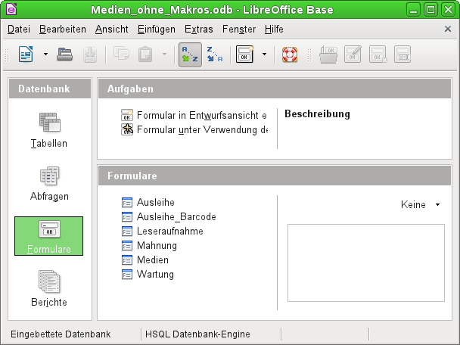
Zur Arbeitsumgebung von Base gehören insgesamt vier Arbeitsbereiche: Tabellen, Abfragen , Formulare und Berichte. Je nach gewähltem Arbeitsbereich können bestimmte Aufgaben zur Neuerstellung der Elemente in Angriff genommen werden oder entsprechen fertiggestellte Elemente aufgerufen werden.
Base startet mit der Formularansicht, weil Formulare in der Regel die Elemente sind, mit denen die tägliche Datenbankarbeit vonstatten geht.

Formulare – Start für die Dateneingabe

Einfache Formulare bilden lediglich eine Tabelle wie im oben sichtbaren Tabellenkontrollfeld mit den Namen ab. Dieses Formular erfüllt durch seine Struktur einige zusätzliche Punkte.
- Die Auswahl der Personen kann mit Filtern eingeschränkt werden. Die einfache Eingabe der Buchstaben "G" erzeugt eine Auswahl aller Personen, deren Nachname mit "G" beginnt.
- Neue Mediennutzer können direkt in das Tabellenkontrollfeld eingegeben werden.
- Die Ausleihdaten des aktuell markierten Nutzers werden in den darunterliegenden Feldern angezeigt. Dabei wird auch noch einmal der Name des Nutzers deutlich hervorgehoben. Hat ein Nutzer ein Buch entliehen und müsste es bereits zurückgegeben werden, so steht das Tabellenkontrollfeld "aktuelle Ausleihe" erst einmal nicht zur Verfügung. Stattdessen wird angegeben, dass die Ausleihe zur zeit gesperrt ist.
- Das Entleihdatum wird mit dem aktuellen Datum vorgegeben. In dem daneben stehenden Listenfeld werden die zu entleihenden Medien ausgewählt. Dabei können keine Medien ausgewählt werden, die zur Zeit noch entliehen sind.
- Die ausgewählten Daten werden mit dem Button "Aktualisieren" in das Tabellenkontrollfeld für den aktuellen Ausleihvorgang übernommen.
- Im Tabellenkontrollfeld für die Rückgabe ist es nicht möglich, einen Datensatz einfach zu löschen. Nur die Felder "Rück-Datum" und "Verlängerung" können bearbeitet werden. War ein Mediennutzer vorübergehend gesperrt und hat seine entliehenen Medien zurückgegeben, so lässt sich die Ausleihe über den Button "Aktualisieren" wieder freischalten.
Alle diese Funktionen können ohne den Einsatz von Makros gewährleistet werden, wenn entsprechend an den Formularen gefeilt wird.

Tabellen – Grundlagen für die Dateneingabe
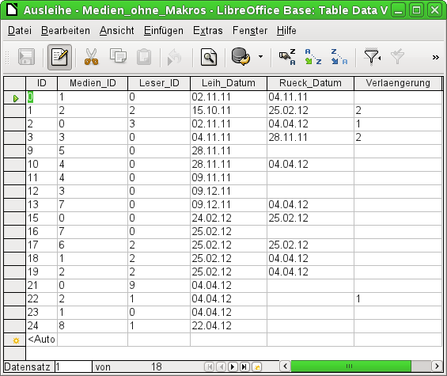
Die Tabellengrundlage für so ein Formular sieht erst einmal recht nüchtern aus. In der oben abgebildeten Tabelle werden bis auf die Nutzerneueingabe alle Eingaben gemacht, die in dem Formular möglich sind.
- Das erste Feld zeigt einen Primärschlüssel ("ID"), der automatisch geschrieben wird.
Mehr dazu im Kapitel "Tabellen".
- Das zweite Feld "Medien_ID" speichert den Primärschlüssel der Tabelle "Medien", also nur eine Nummer, die auf das Medium verweist. Im Formular werden aber der Primärschlüssel, der Titel und der Verfasser angegeben.
- Das dritte Feld "Leser_ID" speichert den Primärschlüssel der Tabelle "Leser", also nur eine Nummer, die auf den Leser verweist. Im Formular wird aber der Nachname und der Vorname angegeben.
- Im dritten Feld wird das Ausleihdatum abgespeichert. Ist dieses Datum abgespeichert und entspricht das Datum nicht dem aktuellen Datum, so erscheint der entsprechende Datensatz zu dem entsprechenden Leser im Formular im untersten Tabellenkontrollfeld zu Rückgabe der Medien.
- Im letzten Feld wird eine Verlängerung ermöglicht. Was hier eine 1, 2 usw. bedeutet wird an anderer Stelle festgelegt. Dafür enthält die Datenbank eine gesonderte Tabelle mit der Bezeichnung "Einstellungen"
Diese Eingaben reichen aus, um letztlich einen Bibliotheksbetrieb in Gang zu halten.

Abfragen – Auswertungsmöglichkeiten für eingegebene Daten
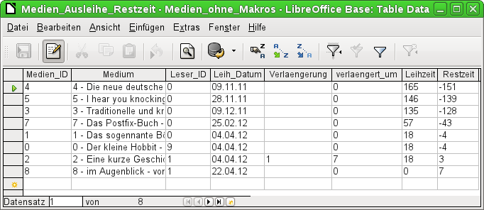
Diese Abfrage listet alle Medien auf, die zur Zeit entliehen sind. Darüber hinaus berechnet sie, wie lange die Medien bereits entliehen sind und wie lange sie noch entliehen werden dürfen.
- Alle Medien, bei denen das Rückgabedatum in der Tabelle "Ausleihe" nicht ausgefüllt ist, werden aufgelistet. Die Medien sind hier als zusätzliche Übersicht auch noch entsprechend benannt.
- Der Bezug zu den Lesern ist hergestellt über den Primärschlüssel der Tabelle "Leser"
- Aus dem Ausleihdatum "Leih_Datum" und dem aktuellen Datum wird die Zeitdifferenz in Tagen als "Leihzeit" angegeben.
- Von der Ausleihzeit, die je nach Medienart unterschiedlich sein kann, wird die Leihzeit abgezogen. Daraus wird die verbleibende Restzeit gebildet.
- Bei einer Verlängerung wurde in den Einstellungen vermerkt, dass der Wert '1' für eine Verlängerung von 7 Tagen steht. Im vorletzten Datensatz mit der "Medien_ID" '2' ist so eine Verlängerung bei der Restzeit berücksichtigt worden.

Berichte – Präsentationen der Datenauswertung
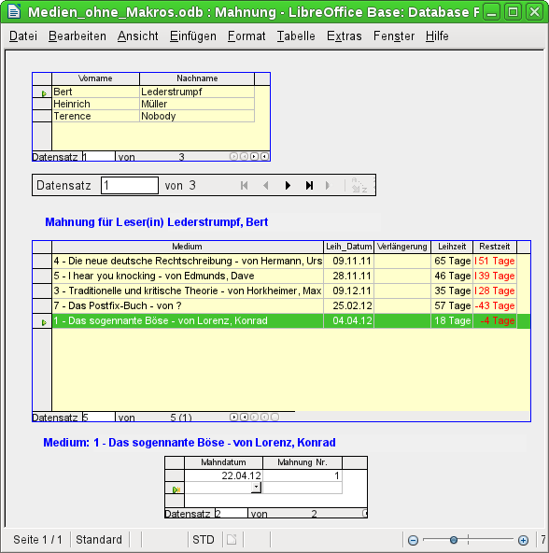
Bevor ein aktueller Bericht in Form einer Mahnung ausgedruckt werden kann müssen in diesem Formular erst einmal die Mahnungen bestätigt werden. Im oberen Tabellenkontrollfeld stehen dafür alle Namen der Leser, die ein Medium entliehen haben und für die eine negative Restzeit vermerkt ist.
Für jedes anzumahnende Buch wird im unteren Tabellenkontrollfeld ein Mahndatum festgelegt. Dies dürfte bei der Abarbeitung von Mahnungen das aktuelle Datum sein. Die Mahnungsnummer wird nicht extra geschrieben. Sie wird anhand der bisher ergangenen Mahnungen einfach durch Addition ermittelt.
Dieses Formular benötigt in der Fassung ohne Makros noch eine Eingabe durch den Nutzer. In der Fassung, die mit Makros arbeitet, wird einfach das Datum automatisch geschrieben und anschließend der Bericht zum Mahnungsdruck aufgerufen.

Mit Hilfe einer Abfrage lässt sich aus den getätigten Eingaben solch eine Mahnung zum Ausdruck fertig erstellen. Der Nutzer der Datenbank braucht dazu lediglich bei den Berichten den Bericht Mahnung auszuwählen und kann dann einen entsprechenden Mahnbrief an alle die Personen schicken, bei denen im vorher angegebenen Formular eine Mahnung bearbeitet wurde.
In so einem Bericht stehen also gegebenenfalls auf den folgenden Seiten jeweils auf einer Seite weitere Mahnungen für andere Personen. Sollte ein Leser so viele Medien entliehen haben, dass der Platz auf einer Seite nicht ausreicht, so wird die Tabelle auf der Folgeseite einfach fortgesetzt.
Ein so erstellter Bericht ist also umfangreicher als ein Serienbrief, der mit Writer erstellt wird: er stellt automatisch alle Datensätze zusammen, die gedruckt werden sollen und ordnet den zusätzlichen Text entsprechend an.

